Отчет о проделанной работе МБУ ДК «Восток»
за период с 26 сентября по 02 октября2022 года

27.09 в рамках проекта «Культура для школьников» ссостоялся мастер-класс «Урок сценической речи». Участники выполняли упражнения для тренировки речегого аппарата, а также занимались ссовершенствованием дикциии.
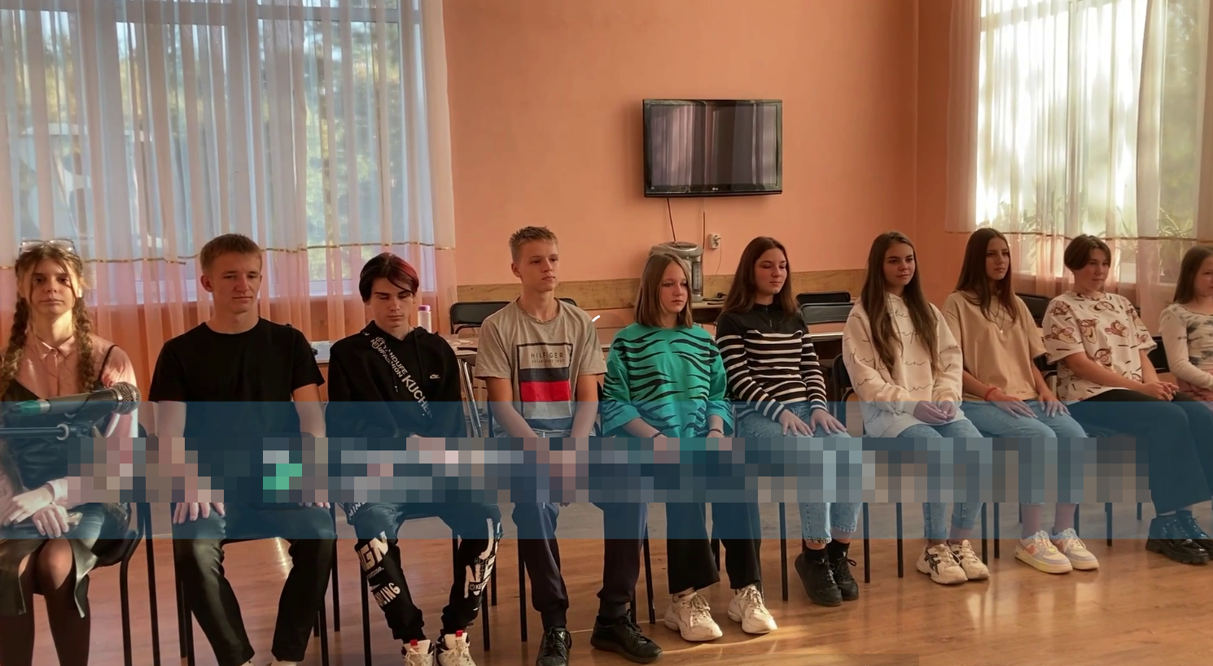
28.09 размещенна онлайн-публикация мастер-класса по сценичееской речи.
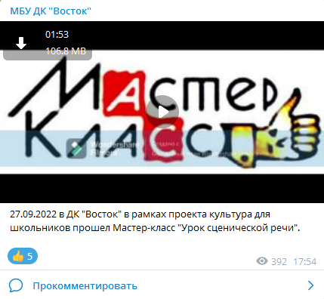

29.09 состоялся бесплатный кинопоказ для всех желающих «Лев Яшин. Вратарь моей мечты» в рамках проекта «Патриотизм на экране».
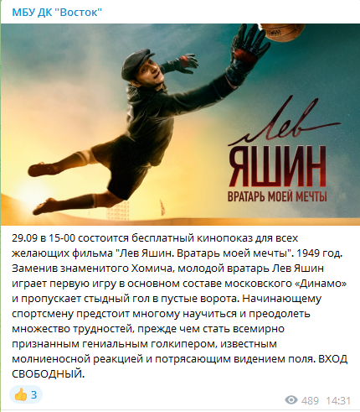

01.10 на городской площади состоялась традиционная «Зарядка Чемпионов». Специально для всех желающих зарядку проводила Алёна Устюгова - преподаватель физической культуры, представитель СК «Ударник».
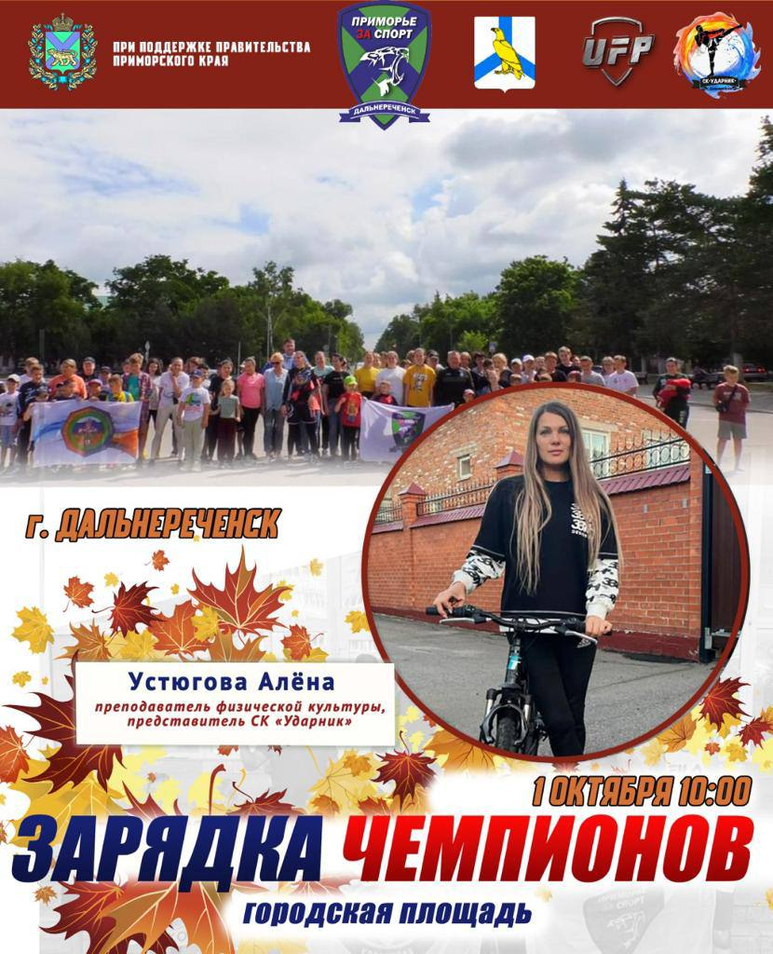

01.10 в киноконцертном зале Дома культуры «Восток» состоялся праздничный концерт ко Дню пожилого человека «Мудрости жизни – молодость души». Мероприятие прошло в атмосфере душевной теплоты, звучали песни из любимых советских кинофильмов.
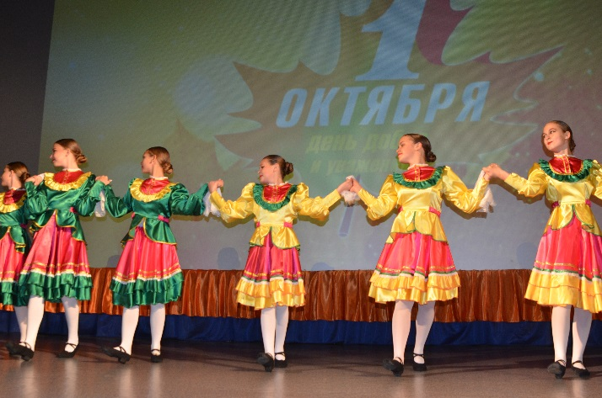
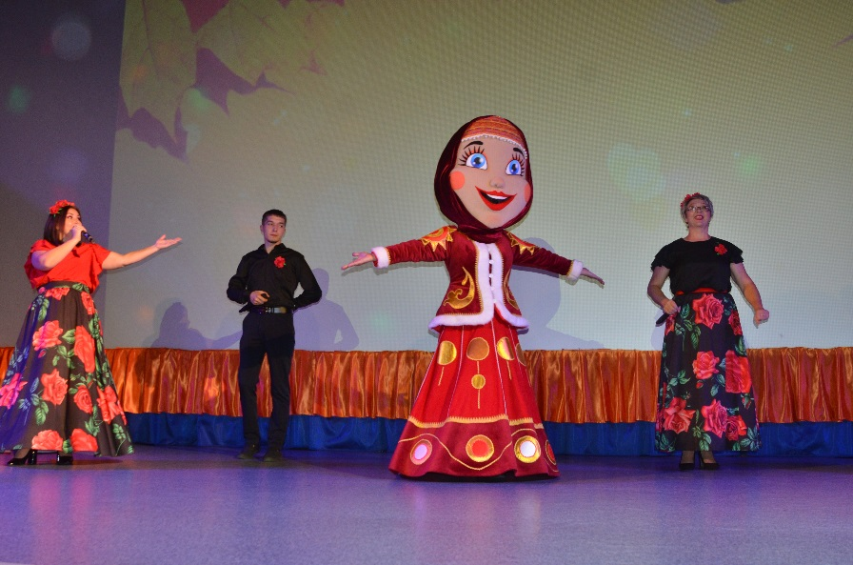
Отчет о проделанной работе Клуба «Космос» село Грушевое
27.09 в клубе «Космос» весело и динамично прошла игровая программа «Весёлый урок здоровья». В игровой форме ведущие довели детям самые важные правила здорового образа жизни.
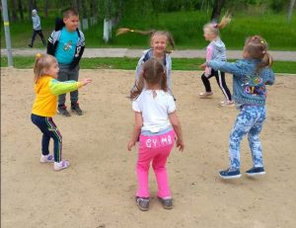
29.09 в клубе «Космос» провели информационный час для подростков «Что уносит дым сигарет». В ходе беседы были затронуты острые проблемы борьбы с табакокурением, как вредной привычки, пагубно влияющей на самочувствие и внешность человека.
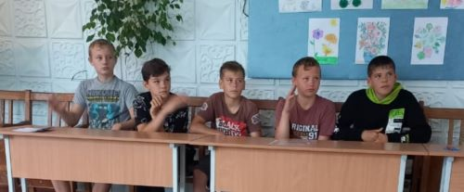

29.09 размещена онлайн-публикация викторина «Что я знаю о спорте».
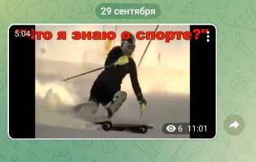
30.09 в клубе «Космос» была организована выставка сельхозпродукции «Огородные рассыпушки». Все желающие смогли принять в ней участие.
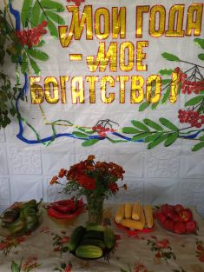
01.10 в фойе клуба «Космос» прошёл познавательный час у выставки детских рисунков, приуроченной ко Дню пожилого человека «Это бабушка моя».
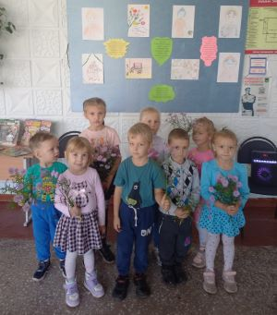
01.10 в клубе «Космос» состоялась развлекательная программа для людей почтенного возраста под названием «Возраст веселью не помеха». В мероприятии принимали участие воспитанники ДОУ№ 6 «Солнышко» с. Грушевое, которые с огромным удовольствием пели песни и читали стихи. С участниками мероприятия проведены музыкальные и танцевальные конкурсы.
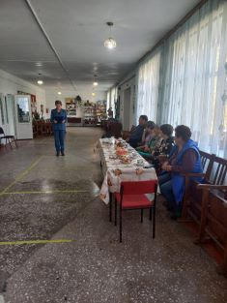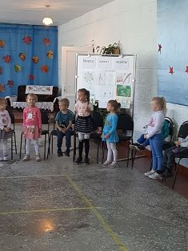

Отчет проделанной работе Лазовского клуба филиала МБУ ДК «Восток»

27.09 в Лазовском клубе прошел кинопоказ для детей «Есть такая профессия Родину защищать». Участникам программы, в целях патриотического воспитания был продемонстрирован документальный фильм о защитниках Родины.
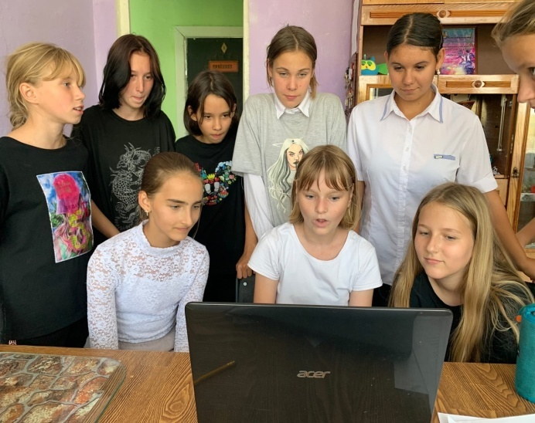

28.09 в Лазовском клубе проведена музыкальная викторина для детей «Споем об осени». Участники программы отгадывали и пели песни об этом прекрасном времени года.
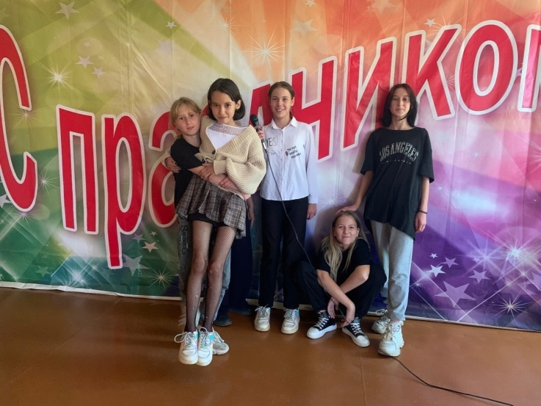

29.09 в Лазовском клубе организована выставка творческих работ «Осенний букет». Участники выставки показали свои творческие возможности и безграничную фантазию. Букеты получились самые разнообразные, использовались всевозможные материалы осенних даров.
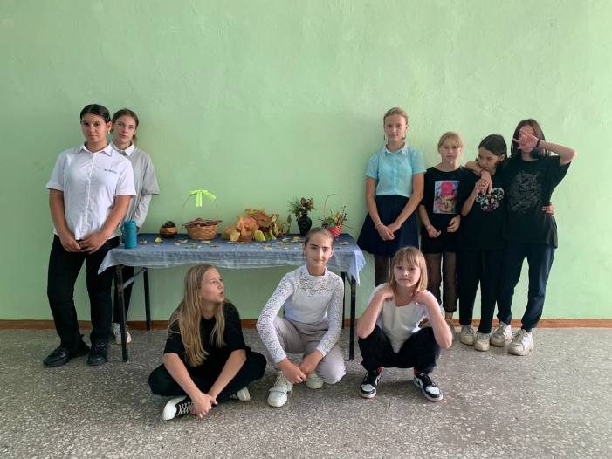

30.09 в Лазовском клубе проведена конкурсная программа для детей «Красота волшебная сила». Участники мероприятия совершили путешествие в историю женской красоты, вспомнили пословицы и поговорки о красоте, отгадывали загадки, отвечали на вопросы тематических викторин.
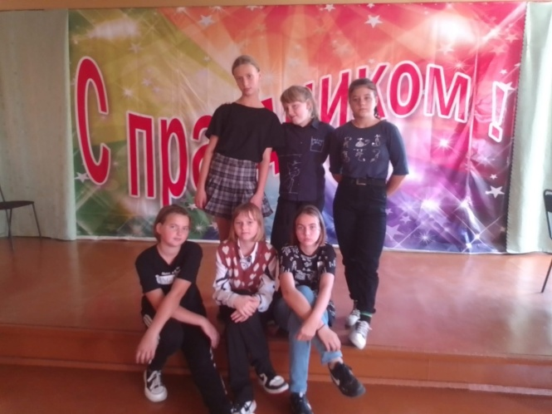

01.10 в Лазовском клубе прошла концертная программа для жителей села «Мои года – мое богатство», приуроченная к Международному дню пожилого человека. Творческие коллективы порадовали сельчан своими музыкальными номерами.
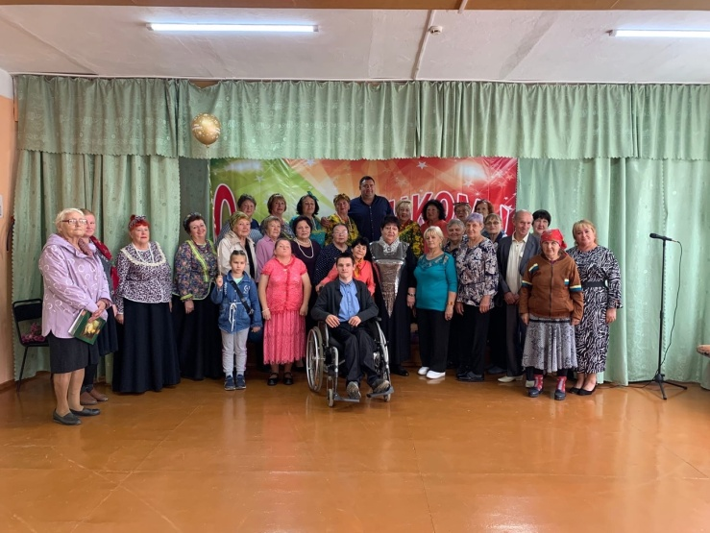
01.10 в Лазовском клубе прошла развлекательная программа (50+) «Мы еще станцуем, мы еще споем». Веселыми песнями и танцами гости отметили праздник День пожилого человека.
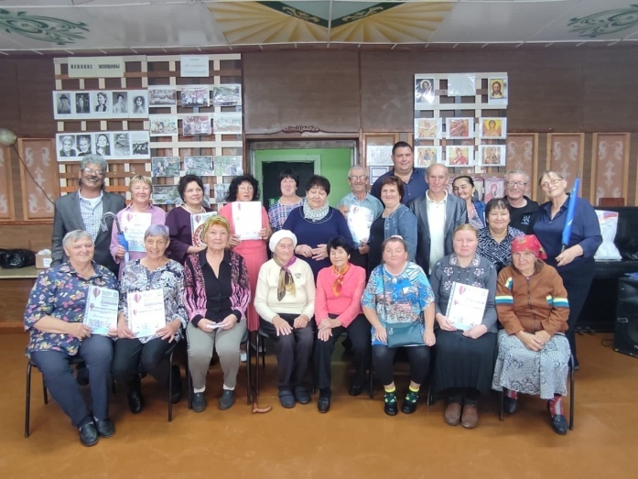

Отчет о проделанной работе ДК имени В. Сибирцева

25.09 размещена онлайн-публикация видеоклипа «Мы ждём вас с Победой!». Слушая современные военные песни, проникаешься высоким и гордым чувством, в любви к Родине, к её народу, к её величию.

26.09 размещена публикация эпизода из кинофильма «Солдат и слон». Фильм был снят в 1977году, в его основу легли реальные события, спасения русским солдатом слона.

27.09 в фойе Дома культуры имени В. Сибирцева организованна выставка детского творчества к Дням Приморского края «Лотос – символ Приморья!». Юные художники в своих работах смогли передать всю нежность и красоту красно-книжного растения под названием лотос.
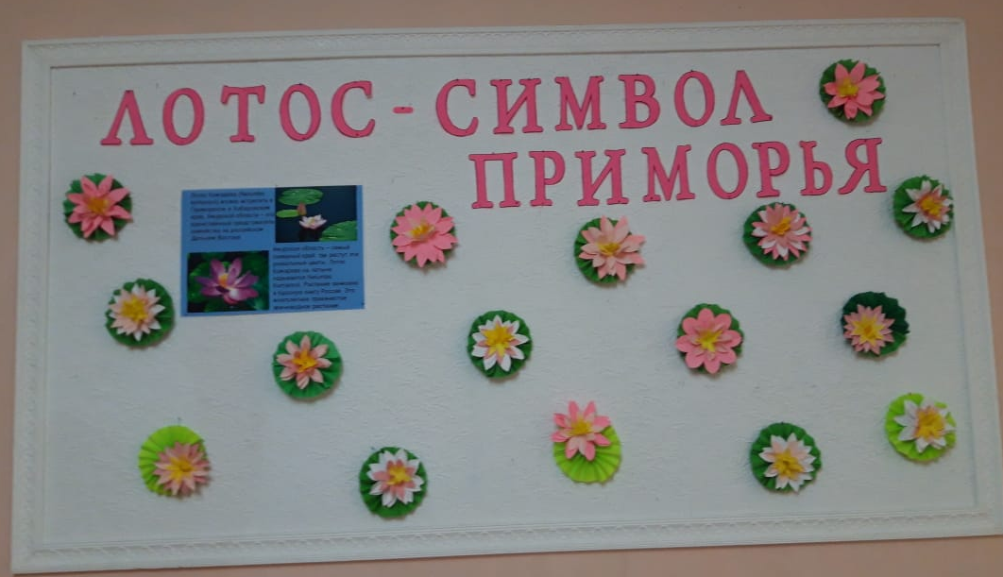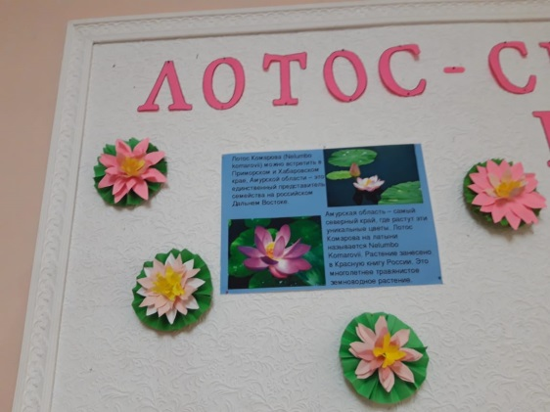
28.09 в рамках клуба «Ивушка», прошел информационный час о дикорастущих лекарственных растениях «Целебные травы Приморья». Участники встречи, поделились друг с другом рецептами изготовления настоек, мазей и ароматных чаёв.
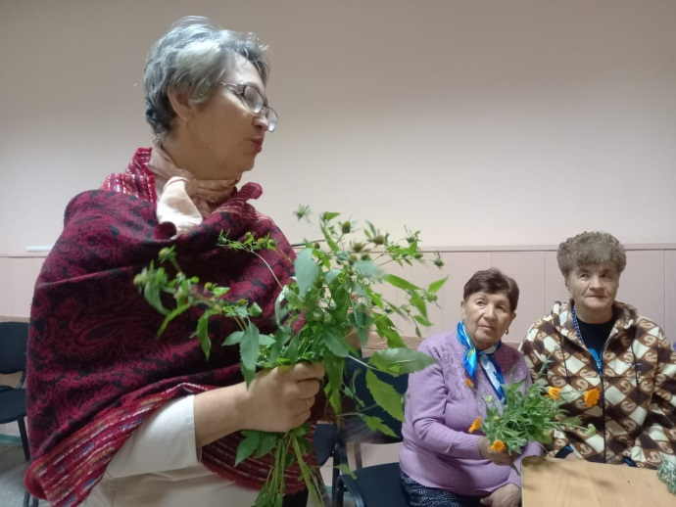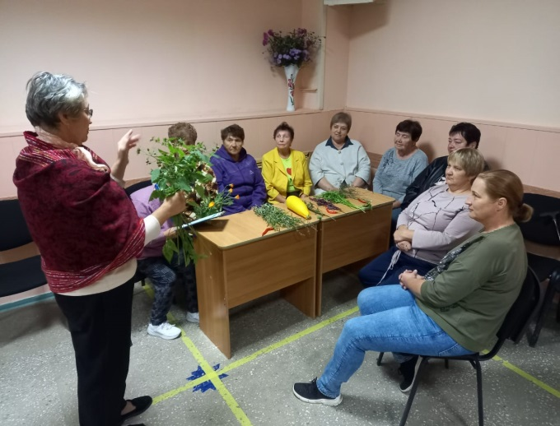

30.09 в парке Дома культуры имени В. Сибирцева, прошла развлекательная программа, приуроченная ко Дню тигра «Тигр – символ Приморского края». Весёлая музыка, работа тематических площадок и мастер-классов собрали в этот день, большое количество детей и школьников микрорайона. И каждый мог найти себе занятие по душе.
